1. 工程导入

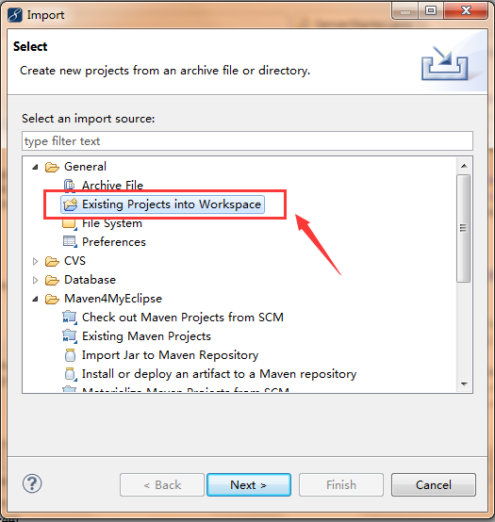

直接使用一般的工程导入功能。

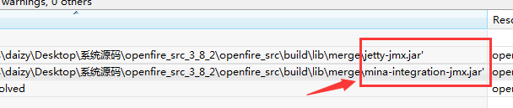

导入后，会提示缺失jar包的错误。这些jar包可在${工程源码路径}\build\lib\merge

路径下找到。

1. 工程在MyEclipse中启动

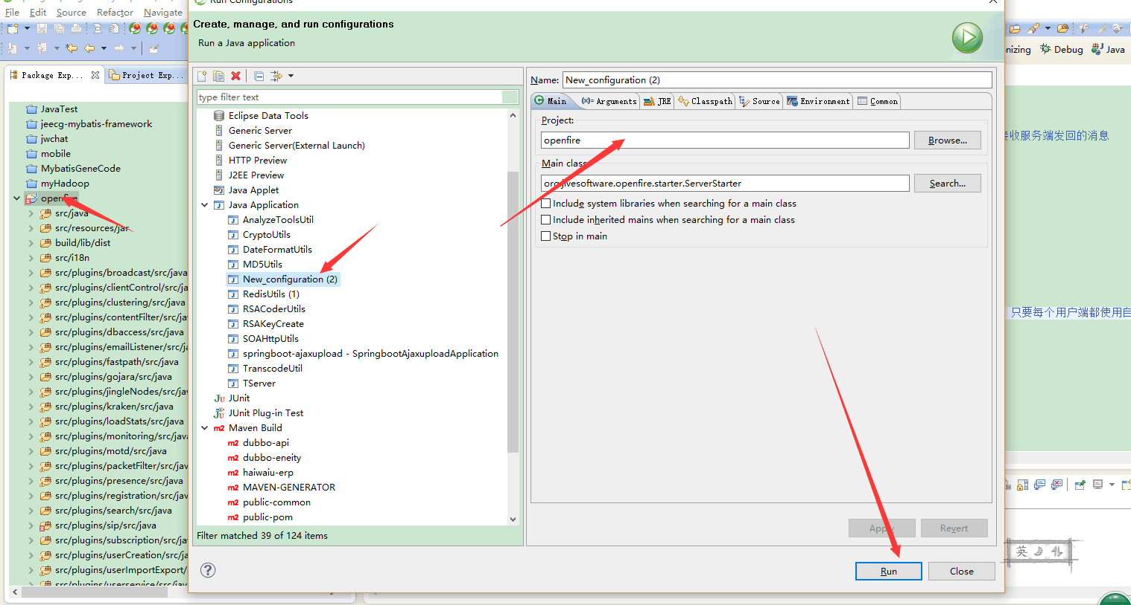

启动时的参数配置：

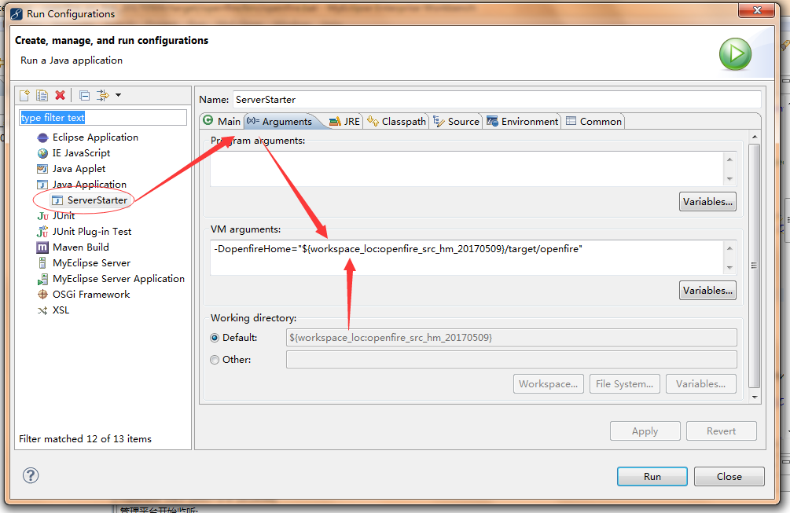

1. 启动时，数据库等信息配置

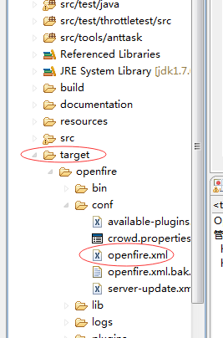 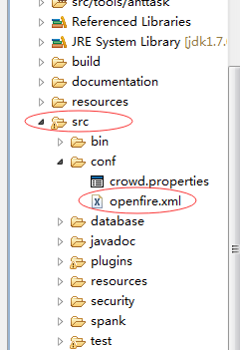

把target里面的openfire.xml替换成src/conf下的openfire.xml再启动就会恢复开始状态，访问就可以设置。